CURSO DE INFORMÁTCA

**Módulo 3: Introducción a Windows**

* Introducción a Windows
* Iniciar sesión
* Interfaz gráfica
* Navegación básica:
* Iconos, carpetas y accesos directos.
* Seleccionar, copiar, cortar, pegar y mover archivos.
* Personalización:
* Cambiar fondos de pantalla, los temas y colores del sistema.
* Configuración de la barra de tareas y menú Inicio.
* Accesos rápidos y atajos de teclado:
* Combinaciones de teclas más comunes (Ctrl+C, Ctrl+V, etc.).
* Uso de la tecla Windows.
* Uso de Cortana (si está disponible).
* Gestión de archivos y almacenamiento:
* Explorador de archivos:
* Crear, renombrar, eliminar y organizar carpetas.
* Búsqueda avanzada de archivos.
* Compresión de archivos:
* Crear y extraer archivos ZIP.
* Herramientas de terceros (WinRAR, WinZip).
* Unidades y particiones:
* Tipos de almacenamiento (HDD, SSD, USB).
* Uso de discos externos.
* OneDrive y almacenamiento en la nube:
* Sincronización y funciones básicas.

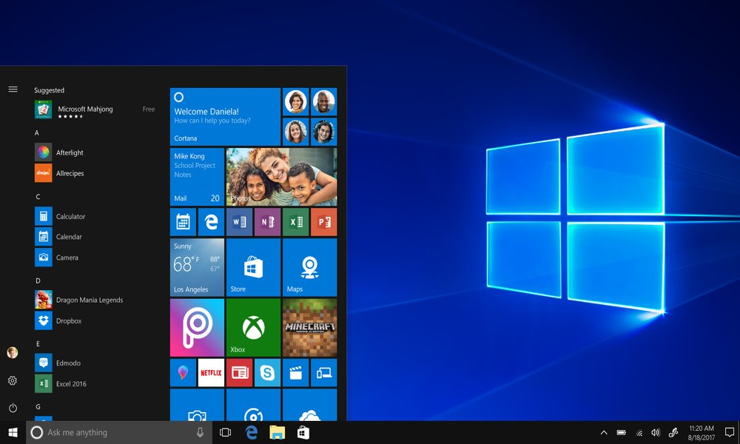

**Introducción a Windows**

**Windows** es un sistema operativo desarrollado por Microsoft, diseñado para gestionar los recursos de hardware y software de un ordenador. Es uno de los sistemas operativos más utilizados en el mundo, especialmente en ordenadores personales (PC).

La instalación de Windows 10 está disponible en nuestro Módulo 2: Sistemas Operativos (SO).

## Iniciar sesión:

## 

## Cuando enciendes tu ordenador, después del inicio del sistema, verás una pantalla llamada ****pantalla de inicio de sesión****. En esta etapa, Windows te pedirá que elijas un usuario (si hay más de uno) y que introduzcas una ****contraseña****, ****PIN**** o utilices otro método de acceso (como reconocimiento facial o huella, si están configurados). Presiona ****Enter**** o haz clic en el botón de flecha para ingresar.

## 

Una vez que los datos sean correctos, accederás al escritorio de Windows y podrás comenzar a usar tu equipo.

**Interfaz gráfica:**

La **interfaz gráfica de usuario (GUI)** en Windows es el conjunto de elementos visuales que permite al usuario interactuar con el sistema operativo de forma fácil e intuitiva, sin necesidad de escribir comandos.

Una vez que inicias sesión en Windows, lo primero que ves es la interfaz gráfica, compuesta por varios elementos que hacen más fácil tu experiencia como usuario.

### **Principales componentes de la interfaz gráfica en Windows:**

### **Escritorio:** Es la pantalla principal que aparece después de iniciar sesión. Puedes ver accesos directos a programas, carpetas o archivos.

### **Barra de tareas:** Se encuentra normalmente en la parte inferior.

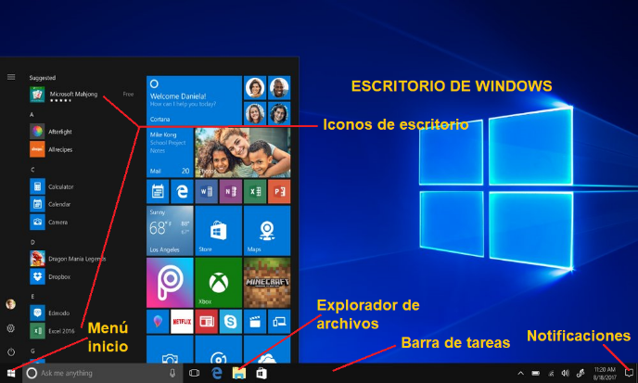

**Menú de inicio:**  
Al hacer clic en el ícono de Windows (esquina inferior izquierda), se abre el menú donde puedes buscar programas, acceder a configuraciones, apagar el equipo y más.

**Ventanas:**  
Cada programa o carpeta se abre en su propia “ventana”. Estas se pueden mover, redimensionar, minimizar o cerrar.

**Iconos:**  
Representan accesos directos a aplicaciones, archivos o funciones. Un doble clic sobre ellos permite abrirlos.

**Explorador de archivos:**  
Es la herramienta que permite navegar por las carpetas y archivos del equipo de forma visual.

**Centro de notificaciones:**

Aparece en el lateral derecho y muestra alertas del sistema, mensajes, y accesos rápidos a funciones como Wi-Fi, brillo o modo avión.

## **Si deseas más información dirigirte a:** [https://corde roinformaticos.com/tutoriales/el-explorador-de-archivos-de-windows/](https://corderoinformaticos.com/tutoriales/el-explorador-de-archivos-de-windows/)

### **Navegación básica**

### **Íconos, Carpetas y Accesos Directos en Windows 10**

#### **Íconos**

Los íconos en Windows 10 son representaciones gráficas de archivos, carpetas, aplicaciones o accesos directos. Se encuentran en el escritorio, la barra de tareas y el Explorador de archivos.

**Tipos de íconos:**

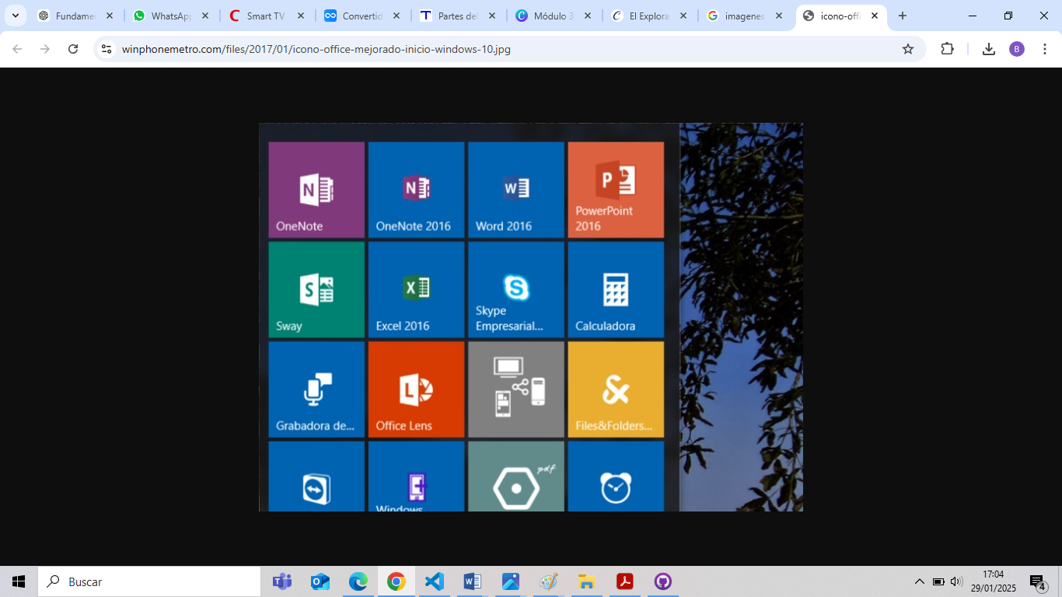

**Íconos de programas:** Representan aplicaciones instaladas (Ejemplo: Microsoft Edge, Word).

**Personalización de íconos:**

Clic derecho sobre el icono → Propiedades → Cambiar ícono → Examinar → Aceptar → Aplicar → Aceptar

**Íconos de archivos:** Representan documentos, imágenes, videos, etc.

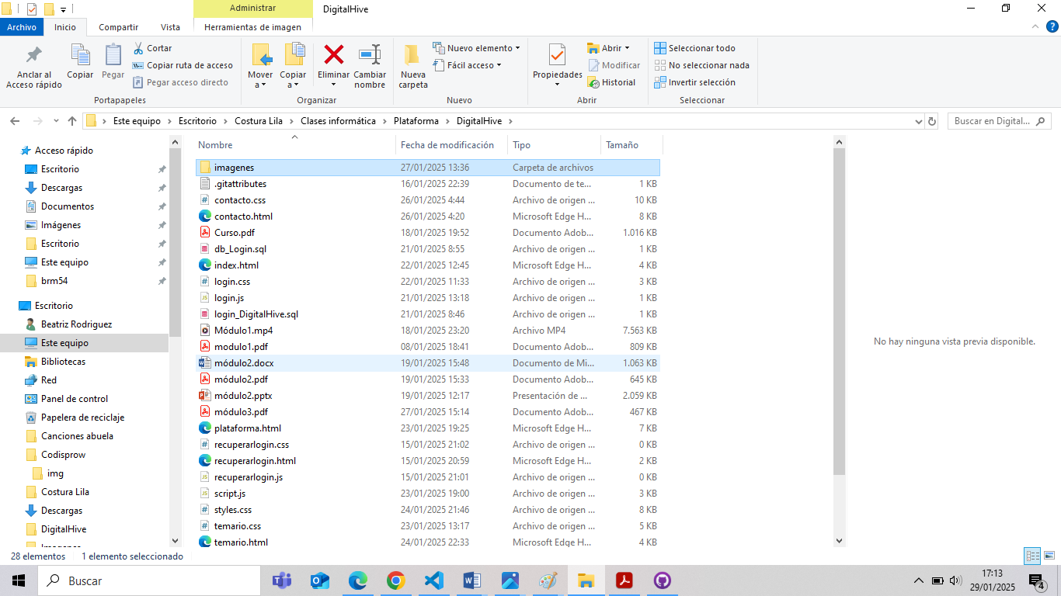 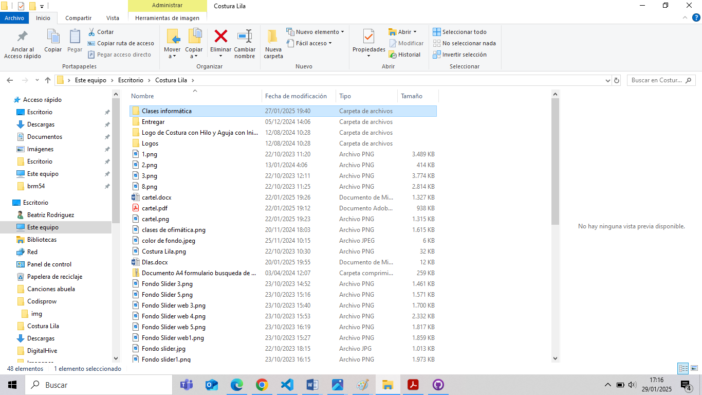 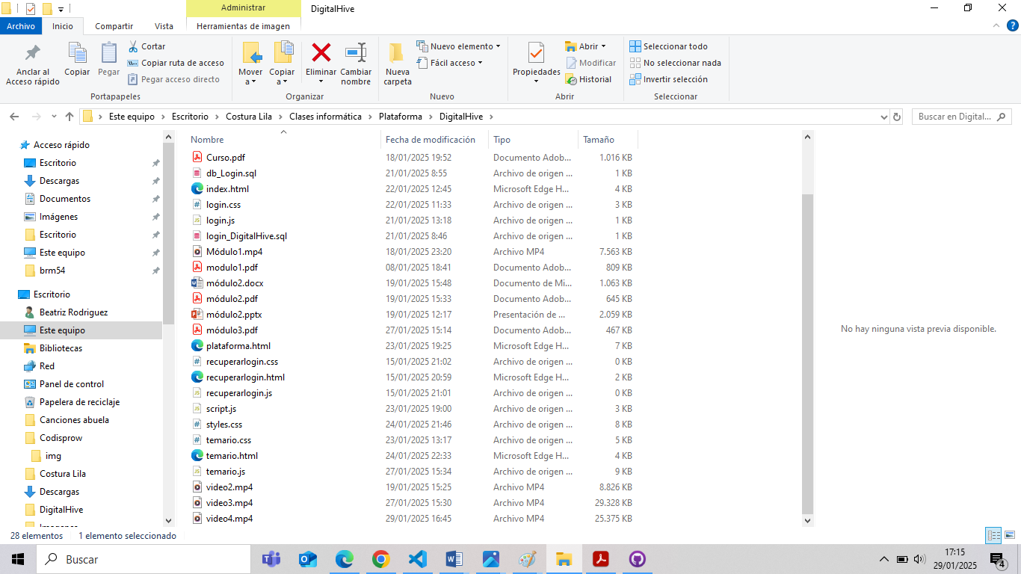

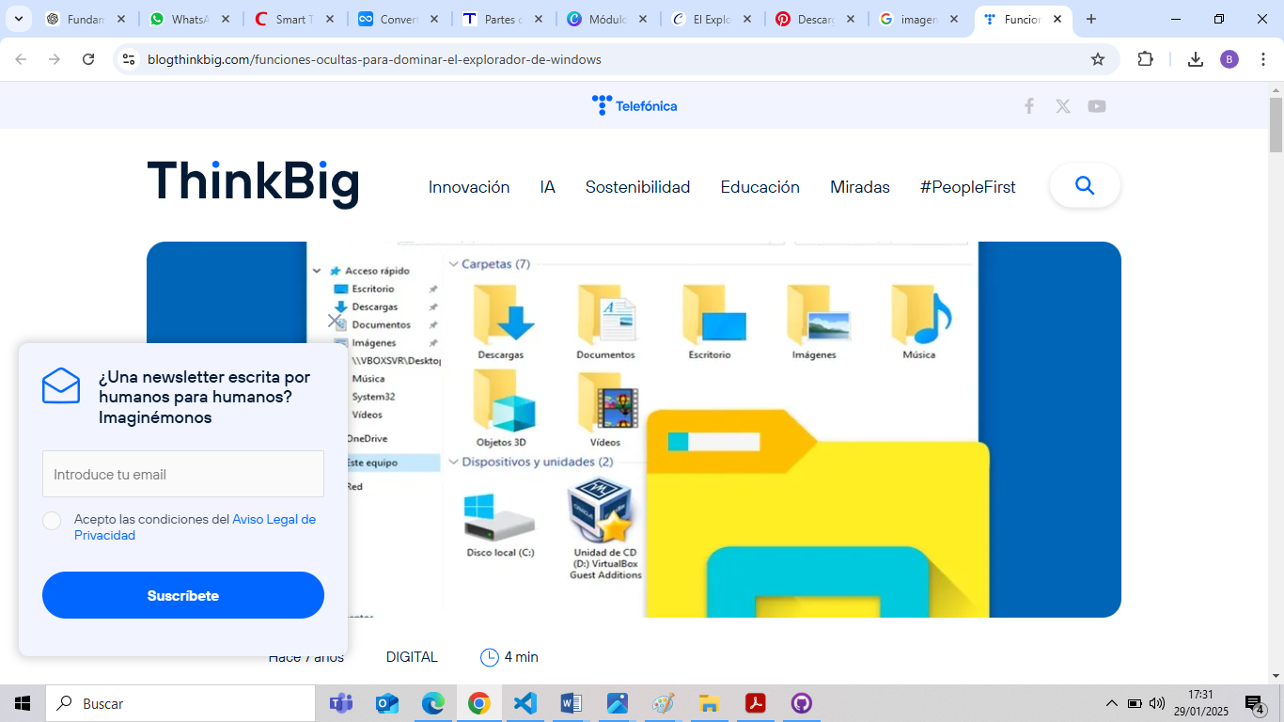

**Íconos de carpetas:** Representan directorios que contienen archivos y otras carpetas.

* **Íconos de acceso directo:** Enlaces rápidos a programas, carpetas o archivos.

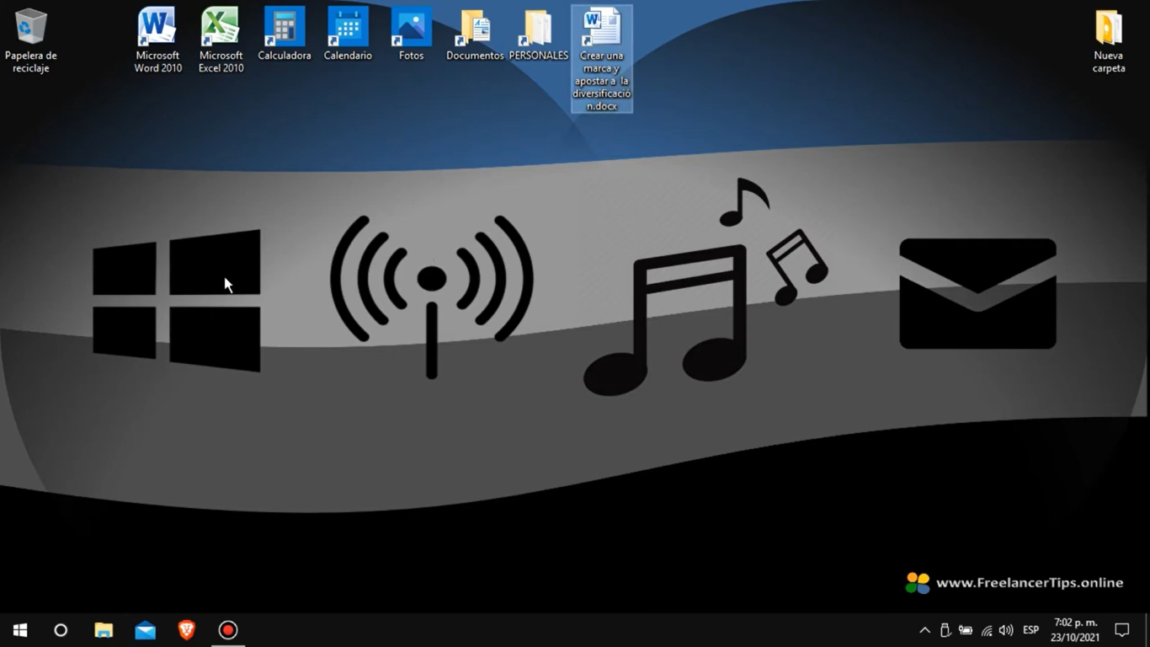

#### **Carpetas**

Las carpetas son contenedores que permiten organizar archivos dentro del sistema.

* **Ubicaciones comunes de carpetas:**
* **Escritorio:** Carpeta principal en la pantalla de inicio de Windows.
* **Documentos, Imágenes, Descargas, Videos:** Ubicaciones predeterminadas en el Explorador de archivos.
* **Unidad C:** Contiene los archivos del sistema y programas instalados.
* **Acciones con carpetas:**
* **Crear una carpeta**: Clic derecho → Nuevo → Carpeta.

- **Renombrar**: Clic derecho → Cambiar nombre.

- **Mover o copiar**: Arrastrar a otra ubicación o usar **Ctrl + C** y **Ctrl + V**.

#### **Accesos Directos**

Los accesos directos son enlaces que permiten abrir rápidamente un archivo, programa o carpeta sin ir a su ubicación original.

* **Cómo crear un acceso directo:**

Clic derecho sobre un archivo, programa o carpeta → Enviar a → Escritorio (crear acceso directo).

Arrastrar un icono con **Alt** presionado para crear un acceso directo.

* **Eliminar un acceso directo:**

Clic derecho → Eliminar (esto no borra el archivo original).

**Personalización:**

* **Cambiar fondos de pantalla, temas y colores.**

#### **Cambiar el Fondo de Pantalla**

Puedes personalizar el fondo de escritorio con una imagen, color sólido o presentación de diapositivas.

**Pasos para cambiar el fondo de escritorio:**

1. Haz clic derecho en el escritorio y selecciona **Personalizar**.
2. En la pestaña **Fondo**, elige entre:

**Imagen:** Selecciona una imagen de las predeterminadas o usa "Examinar" para elegir una propia.

**Color sólido:** Selecciona un color de fondo.

**Presentación:** Escoge varias imágenes y define cada cuánto tiempo cambian.

#### **Cambiar el Tema de Windows 10**

Un tema cambia el fondo, los colores y los sonidos del sistema.

**Pasos para cambiar el tema:**

**Configuración** → **Personalización** → **Temas**.

Elige un tema preinstalado o haz clic en **Obtener más temas en Microsoft Store**.

Descarga un tema nuevo y aplícalo.

#### **Personalizar los Colores de Windows**

Puedes cambiar el color del menú de inicio, la barra de tareas y las ventanas.

**Pasos para cambiar colores:**

Ve a **Configuración** → **Personalización** → **Colores**.

En **Elige tu color**, selecciona:

* **Claro:** Tema claro para ventanas y menús.
* **Oscuro:** Activa el modo oscuro en todo el sistema.
* **Personalizado:** Puedes elegir un modo para el sistema y otro para las aplicaciones.

Activa la opción **Mostrar color en Inicio, barra de tareas y centro de actividades** si deseas que coincidan con el color seleccionado.

### ***Configuración de la Barra de Tareas***

La barra de tareas es la franja en la parte inferior de la pantalla donde se encuentran el botón de inicio, accesos directos, aplicaciones abiertas y el área de notificaciones.

#### **Personalizar la barra de tareas:**

1. **Abrir configuración:**

Clic derecho en la barra de tareas → **Configuración de la barra de tareas**.

1. **Opciones principales:**

**Bloquear la barra de tareas:** Evita que se mueva accidentalmente.

**Ocultar automáticamente:** La barra desaparece cuando no se usa y reaparece al mover el cursor hacia abajo.

**Ubicación de la barra:** Se puede mover a la izquierda, derecha, arriba o mantenerla en la parte inferior.

**Usar iconos pequeños:** Reduce el tamaño de los iconos para ahorrar espacio.

1. **Anclar aplicaciones a la barra de tareas:**

Abre una aplicación, luego haz clic derecho en su icono en la barra de tareas y selecciona **Anclar a la barra de tareas**.

1. **Eliminar accesos directos de la barra de tareas:**

Clic derecho sobre el icono anclado → **Desanclar de la barra de tareas**.

1. **Configurar la vista de iconos del área de notificación:**

Ir a **Configuración** → **Personalización** → **Barra de tareas** → **Seleccionar los iconos que aparecerán en la barra de tareas**.

### ***Configuración del Menú Inicio***

El Menú Inicio es el punto de acceso a programas, configuraciones y aplicaciones.

#### **Personalizar el Menú Inicio:**

1. **Abrir configuración:**

Ir a **Configuración** → **Personalización** → **Inicio**.

1. **Opciones principales:**

**Mostrar más iconos:** Aumenta el número de aplicaciones visibles.

**Usar el menú a pantalla completa:** Hace que el menú cubra toda la pantalla (similar a Windows 8).

**Mostrar aplicaciones más usadas o recientes:** Muestra accesos rápidos a apps utilizadas con frecuencia.

1. **Anclar o desanclar aplicaciones del Inicio:**

**Anclar:** Busca la aplicación en la lista, clic derecho → **Anclar a Inicio**.

**Desanclar:** Clic derecho en el icono anclado y selecciona **Desanclar de Inicio**.

1. **Organizar accesos rápidos:**

Arrastra los iconos dentro del Menú Inicio para agruparlos o moverlos.

**Accesos rápidos y atajos de teclado. Uso de la tecla Windows.**

Los accesos rápidos permiten abrir aplicaciones y configuraciones con un solo clic o combinación de teclas.

### ***Accesos rápidos comunes:***

* **Menú Inicio:** Presiona la tecla **Windows** o haz clic en el botón de Inicio.
* **Explorador de archivos:** **Windows + E**
* **Escritorio:** **Windows + D** (minimiza todas las ventanas)
* **Configuración:** **Windows + I**
* **Centro de actividades:** **Windows + A** (notificaciones y accesos directos)
* **Ejecutar comandos:** **Windows + R**
* **Buscar archivos o aplicaciones:** **Windows + S**

Los atajos de teclado permiten realizar acciones rápidas sin usar el mouse.

### ***Atajos generales:***

* **Ctrl + C** → Copiar
* **Ctrl + V** → Pegar
* **Ctrl + X** → Cortar
* **Ctrl + Z** → Deshacer
* **Ctrl + Y** → Rehacer
* **Ctrl + A** → Seleccionar todo
* **Alt + Tab** → Cambiar entre ventanas abiertas
* **Alt + F4** → Cerrar la ventana activa

### ***Atajos de la barra de tareas y ventanas:***

* **Windows + T** → Navegar entre las aplicaciones en la barra de tareas
* **Windows + 1, 2, 3…** → Abre las aplicaciones ancladas según su posición en la barra de tareas
* **Windows + ↑** → Maximizar ventana
* **Windows + ↓** → Minimizar ventana
* **Windows + ←** → Ajustar ventana a la izquierda
* **Windows + →** → Ajustar ventana a la derecha

### ***Atajos de escritorios virtuales:***

* **Windows + Tab** → Vista de tareas y escritorios virtuales
* **Windows + Ctrl + D** → Crear un nuevo escritorio virtual
* **Windows + Ctrl + →** → Moverse al siguiente escritorio
* **Windows + Ctrl + ←** → Moverse al escritorio anterior
* **Windows + Ctrl + F4** → Cerrar el escritorio virtual actual

## Uso de Cortana (si aplica).

## Cortana es el asistente virtual de Microsoft integrado en Windows 10, diseñado para ayudar con tareas diarias mediante comandos de voz o texto.

## *****Activar y Configurar Cortana*****

Si Cortana está disponible en tu región, sigue estos pasos para activarla:

**1.- Abrir Cortana:**

- Presiona **Windows + S** o haz clic en el icono de **Cortana** en la barra de tareas.

**2.- Iniciar sesión:**

- Si no has iniciado sesión, haz clic en **Iniciar sesión** y usa tu cuenta de Microsoft.

**3.- Habilitar "Hola Cortana" (Opcional):**

- Ve a **Configuración** (**Windows + I**) → **Cortana**.

- Activa **"Hola Cortana"** para que el asistente escuche comandos de voz sin presionar teclas.

## *****Comandos Básicos de Cortana*****

## Cortana responde a comandos de voz y texto. Algunos ejemplos útiles:

### **Búsquedas y Navegación**

* "¿Qué hora es?"
* "¿Cuál es el clima hoy?"
* "Abre Word"
* "Busca fotos de ayer"
* "Muéstrame archivos recientes"

### **Productividad y Configuración**

* "Programa una reunión a las 10 AM"
* "Recuérdame llamar a Juan a las 5 PM"
* "Activa el modo avión"
* "Ajusta el brillo al 50%"
* "Cambia el fondo de pantalla"

### **Entretenimiento y Noticias**

* "Cuéntame un chiste"
* "Dime las noticias de hoy"
* "Reproduce música"
* "Traduce 'Hola' al francés"

## *****Desactivar Cortana (Si no se utiliza)*****

Si no deseas usar Cortana, puedes desactivarla:

1. **Abrir Configuración** (**Windows + I**) → **Cortana**.
2. Desactiva todas las opciones, incluyendo **"Hola Cortana"** y el acceso a búsquedas.
3. Si deseas quitar el icono de Cortana de la barra de tareas:

* Haz clic derecho en la barra de tareas → **Mostrar botón de Cortana** (desactívalo).

**Explorador de archivos:**

*Crear, renombrar, eliminar y organizar carpetas.*

Puedes ***crear carpetas*** en cualquier ubicación (Escritorio, Documentos, Descargas, etc.).

### ***1:* Usando el Menú Contextual**

* **Haz clic derecho** en un área vacía dentro del Explorador de Archivos o en el Escritorio.
* Selecciona **Nuevo** → **Carpeta** → Nombrarlo

### ***2:* Atajo de Teclado**

* **Ctrl + Shift + N** → Crea una nueva carpeta de inmediato.

## *****Renombrar una Carpeta*****

Si deseas cambiar el nombre de una carpeta, puedes hacerlo de varias formas:

### ***1:* Clic derecho**

1. Haz clic derecho sobre la carpeta.
2. Selecciona **Cambiar nombre**.
3. Escribe el nuevo nombre y presiona **Enter**.

### **2: Selección directa**

1. Haz un solo clic sobre la carpeta para seleccionarla.
2. Presiona **F2** en el teclado.
3. Escribe el nuevo nombre y presiona **Enter**.

## *****Eliminar una Carpeta*****

Si ya no necesitas una carpeta, puedes eliminarla fácilmente.

### **1: Clic derecho**

1. Haz clic derecho sobre la carpeta.
2. Selecciona **Eliminar**.
3. Confirma si es necesario.

### **2: Tecla Supr (Delete)**

1. Selecciona la carpeta.
2. Presiona **Supr (Delete)** en el teclado.

### **3: Eliminar Permanentemente**

1. Selecciona la carpeta.
2. Presiona **Shift + Supr** → Esto la elimina sin enviarla a la Papelera de reciclaje.

## *****Organizar Carpetas*****

### **Mover Carpetas**

* Arrastra la carpeta a otra ubicación dentro del Explorador de archivos.
* Usa **Ctrl + X (Cortar)** y **Ctrl + V (Pegar)** para mover la carpeta a otra ubicación.

### **Copiar Carpetas**

* Usa **Ctrl + C (Copiar)** y **Ctrl + V (Pegar)** para duplicar la carpeta en otra ubicación.

### **Clasificar Carpetas**

1. Abre el **Explorador de archivos** (**Windows + E**).
2. Haz clic en la pestaña **Vista**.
3. Selecciona **Ordenar por** (nombre, fecha, tipo, tamaño).
4. Usa la opción **Agrupar por** si deseas separar carpetas por categorías.

***Búsqueda avanzada de archivos.***

## ****1. Búsqueda Básica en el Explorador de Archivos****

1. Abre el **Explorador de archivos** (**Windows + E**).
2. Ve a la carpeta donde deseas buscar.
3. Escribe el nombre o parte del nombre del archivo en la barra de búsqueda (arriba a la derecha).
4. Windows mostrará los resultados en la lista.

## ****2. Búsqueda Avanzada con Filtros****

Para mejorar la precisión de la búsqueda, puedes usar filtros avanzados.

### **Filtros Comunes:**

* **Tipo de archivo:** *.pdf (Busca todos los archivos PDF)
* **Por fecha:** fecha de ayer o fecha actual: 01/02/2024
* **Por tamaño:** >50MB (Muestra archivos mayores de 50 MB)
* **Por contenido:** "palabra clave" (Busca archivos que contengan una palabra específica en su contenido)

### **Ejemplos:**

* nombre: informe → Busca archivos con "informe" en el nombre.
* fecha: este mes → Busca archivos modificados este mes.
* tamaño: <10KB → Archivos menores de 10 KB.

## ****Uso de Operadores de Búsqueda****

Puedes combinar filtros con operadores para obtener mejores resultados.

|  |  |  |
| --- | --- | --- |
| **Operador** | **Ejemplo** | **Descripción** |
| **AND** | informe AND ventas | Busca archivos que contengan ambas palabras. |
| **OR** | informe OR ventas | Archivos que contengan una de las palabras. |
| **NOT** | informe NOT ventas | Excluye archivos con "ventas". |
| **\*** | reporte*.docx | Encuentra "reporte1.docx", "reporte_final.docx", etc. |
| **?** | foto?.jpg | Encuentra "foto1.jpg", "fotoA.jpg", etc. |

## ****Búsqueda en Todo el Equipo****

Si no sabes dónde está un archivo, puedes buscar en todo el sistema.

1. Presiona **Windows + S** para abrir el menú de búsqueda.
2. Escribe el nombre del archivo o una palabra clave.
3. Usa los filtros en la parte superior para refinar la búsqueda.

**Compresión de archivos**

Los archivos **ZIP** permiten comprimir varios archivos en uno solo, ahorrando espacio y facilitando su envío. Windows 10 tiene herramientas integradas para crear y extraer archivos ZIP sin necesidad de programas adicionales.

***Crear un Archivo ZIP***

**1: Desde el Explorador de Archivos**

1. Selecciona los archivos o carpetas que deseas comprimir.
2. Haz clic derecho y elige **Enviar a** → **Carpeta comprimida (en zip)**.
3. Escribe un nombre para el archivo ZIP y presiona **Enter**.

**2: Crear un ZIP Vacío y Agregar Archivos**

1. Haz clic derecho en un área vacía dentro de una carpeta.
2. Selecciona **Nuevo** → **Carpeta comprimida (en zip)**.
3. Nómbralo y arrastra archivos dentro del ZIP.

## *****Extraer un Archivo ZIP*****

**1: Extraer Todo el Contenido**

1. Haz clic derecho en el archivo ZIP.
2. Selecciona **Extraer todo…**.
3. Elige la carpeta de destino y haz clic en **Extraer**.

**2: Extraer Solo Algunos Archivos**

1. Abre el archivo ZIP con doble clic.
2. Arrastra los archivos que necesites a otra ubicación.

### ***WinRAR y WinZip: Diferencias y Usos***

WinRAR y WinZip son dos de los programas más populares para **comprimir y descomprimir archivos** en Windows. Aunque Windows 10 puede manejar archivos ZIP de forma nativa, estos programas ofrecen funciones avanzadas.

## *****¿Qué es WinRAR?*****

**WinRAR** es un software de compresión que usa su propio formato **.RAR**, pero también permite trabajar con **ZIP, 7Z, TAR, ISO, y más**.

**Funciones principales:**  
- Crear y extraer archivos RAR y ZIP.  
- Dividir archivos grandes en varias partes.  
- Proteger archivos con contraseña y cifrado.  
- Reparar archivos dañados o corruptos.

**Licencia:** Gratis por 40 días, pero sigue funcionando después con recordatorios.

📥 **Descarga:** [www.win-rar.com](https://www.win-rar.com)

## *****¿Qué es WinZip?*****

**WinZip** es un programa de compresión enfocado en el formato **.ZIP**, aunque también soporta **RAR, 7Z, TAR, y más**.

**Funciones principales:**  
- Crear y extraer archivos ZIP y otros formatos.  
- Integración con la nube (Google Drive, Dropbox, OneDrive).  
- Protección con contraseña y cifrado AES.  
- Convertir archivos a PDF y cambiar formatos de imágenes.

**Licencia:** Versión de prueba gratuita, pero se necesita pago para seguir usándolo.

**Descarga:** [www.winzip.com](https://www.winzip.com)

## ****¿Cuál Elegir?****

**WinRAR** → Mejor para archivos **RAR**, dividir archivos grandes y reparar archivos dañados.

**WinZip** → Mejor si necesitas integración con **nube y formatos adicionales**.

**Unidades y particiones:**

***Tipos de almacenamiento (HDD, SSD, USB).***

Windows 10 es compatible con varios tipos de almacenamiento, cada uno con características y ventajas específicas.

## *****Disco Duro (HDD - Hard Disk Drive)*****

## 

**Características:**

* Usa discos magnéticos y un cabezal mecánico para leer y escribir datos.
* Mayor capacidad de almacenamiento (hasta 20 TB o más).
* Velocidades más lentas en comparación con SSD.
* Más económico por GB de almacenamiento.
* Sensible a golpes y movimientos bruscos.

📌 **Usos Comunes:**

* Almacenamiento de archivos grandes y copias de seguridad.
* Servidores y PCs donde la velocidad no es una prioridad.

## *****Unidad de Estado Sólido (SSD - Solid State Drive)*****

## 

⚡ **Características:**

* No tiene partes mecánicas, usa memoria flash para almacenar datos.
* Mucho más rápido que un HDD (carga Windows y programas en segundos).
* Más resistente a golpes y consumo de energía reducido.
* Más caro por GB en comparación con HDD.

📌 **Usos Comunes:**

* Instalación del sistema operativo para mayor velocidad.
* Edición de video, gaming y tareas que requieren rapidez.

🔹 **Tipos de SSD:**

* **SATA SSD:** Más rápido que HDD pero más lento que NVMe.
* **NVMe SSD (M.2 o PCIe):** Velocidades hasta 10 veces mayores que SATA SSD.

## *****Memorias USB y Tarjetas SD*****

## 

## 

***Memorias USB***

## 

***Tarjetas SD***

## 📌 Usos Comunes:

* Transferencia rápida de archivos entre dispositivos.
* Arranque de sistemas operativos portátiles.
* Almacenamiento de fotos y videos en cámaras y teléfonos.

🔌 **Características:**

* Portátiles, compactas y de fácil uso.
* Conectadas por puertos USB o ranuras SD.
* Capacidad variable (desde 4 GB hasta 2 TB).
* Velocidad depende del estándar (USB 2.0, 3.0, 3.1, 3.2).

## Comparación:

| **Tipo de Almacenamiento** | **Velocidad** | **Durabilidad** | **Precio** | **Capacidad** |
| --- | --- | --- | --- | --- |
| **HDD** | Lenta | Sensible a golpes | Económico | Hasta 20 TB |
| **SSD SATA** | Rápida | Muy resistente | Moderado | Hasta 8 TB |
| **SSD NVMe** | Súper rápida | Muy resistente | Costoso | Hasta 8 TB |
| **USB/SD** | Variable | Duradera | Accesible | Hasta 2 TB |

**Uso de discos externos.**

Los discos duros externos (HDD) y unidades de estado sólido externas (SSD) son fáciles de usar en Windows 10. Aquí explico los pasos básicos y algunas configuraciones avanzadas.

## ****Conectar el Disco Externo****

**1:** Conecta el disco a un puerto **USB** de la computadora.

## *****Verificar que Windows Reconozca el Disco*****

**2:** Abre **Explorador de archivos** (**Windows + E**).  
✅ Si el disco aparece en **"Este PC"**, está listo para usarse.  
❌ Si no aparece, sigue estos pasos:

* Presiona **Windows + X** y selecciona **Administración de discos**.
* Si el disco aparece sin letra de unidad, haz clic derecho y elige **Asignar letra de unidad**.

## *****Formatear el Disco (Opcional, Si No Es Reconocido)*****

Si el disco no funciona o quieres limpiarlo, sigue estos pasos:

1. Abre **Explorador de archivos** (**Windows + E**).
2. Haz clic derecho sobre el disco → **Formatear**.
3. Elige el sistema de archivos:

* **NTFS**: Ideal para Windows.
* **exFAT**: Compatible con Windows y Mac.

**- FAT32**: Compatible con casi todos los dispositivos, pero no admite archivos mayores de 4GB.

Pulsa **Iniciar** y espera a que termine.

## *****Transferir Archivos*****

**Copiar y pegar:** Arrastra archivos al disco externo o usa **Ctrl + C** y **Ctrl + V**.  
**Cortar y pegar:** Usa **Ctrl + X** y **Ctrl + V** para mover archivos sin dejar copias.

## *****Expulsar el Disco de Forma Segura*****

Para evitar la pérdida de datos:

1. Haz clic en el icono de **USB** en la barra de tareas.
2. Selecciona **Expulsar [Nombre del Disco]**.
3. Espera la notificación y desconéctalo.

* ***Otras funciones***

✅ ***Usar como Almacenamiento Principal:***

* Puedes instalar programas o juegos directamente en el disco externo.

🔄 ***Hacer Copias de Seguridad Automáticas:***

* Ve a **Configuración** → **Actualización y seguridad** → **Copia de seguridad** → **Agregar unidad**.

🛠 ***Convertir en Disco de Arranque (Para Instalar Windows):***

* Usa herramientas como **Rufus** para crear una unidad USB booteable.

**OneDrive y almacenamiento en la nube:**

OneDrive es el servicio de **almacenamiento en la nube** de Microsoft, que permite guardar archivos en internet y acceder a ellos desde cualquier dispositivo. Existen otros servicios similares, como **Google Drive, Dropbox y iCloud**, pero OneDrive está integrado en Windows 10.

## *****¿Qué es el Almacenamiento en la Nube?*****

Es un sistema que permite **guardar archivos en servidores remotos** en lugar de un disco físico (HDD o SSD). Se accede a estos archivos mediante internet.

📌 **Ventajas del almacenamiento en la nube:**  
✔ Acceso desde cualquier lugar y dispositivo.  
✔ Copia de seguridad automática.  
✔ Compartición fácil de archivos con otros usuarios.  
✔ Sin riesgo de perder datos por fallos en el disco duro.

## ****¿Qué es OneDrive?****

**OneDrive** es la nube de Microsoft, integrada en Windows 10 y Office. Permite almacenar archivos y sincronizarlos en varios dispositivos.

**Funciones principales:**  
**✔ Almacenamiento gratuito de 5 GB (más con suscripción a Microsoft 365).  
✔ Acceso desde PC, móvil y navegador.  
✔ Sincronización automática de archivos.  
✔ Compartir archivos con otros usuarios.  
✔ Protección de datos con cifrado y recuperación de archivos eliminados.**

## *****Cómo Usar OneDrive en Windows 10*****

### **📥 Configurar OneDrive:**

1. Haz clic en el icono de **OneDrive** en la barra de tareas (puede estar en la bandeja de iconos ocultos).
2. Inicia sesión con tu cuenta de **Microsoft (Outlook, Hotmail, etc.)**.
3. Elige las carpetas que quieres sincronizar con la nube.

### **📤 Subir archivos a OneDrive:**

1. Abre la carpeta **OneDrive** en **Explorador de archivos**.
2. Arrastra archivos a la carpeta **OneDrive** para subirlos automáticamente.

### **📂 Acceder a tus archivos desde otro dispositivo:**

1. Ve a [**onedrive.live.com**](https://onedrive.live.com) e inicia sesión.
2. Descarga, visualiza o comparte tus archivos desde cualquier dispositivo.

## *****Comparación con Otros Servicios de Almacenamiento en la Nube*****

|  |  |  |  |  |
| --- | --- | --- | --- | --- |
| **Servicio** | **Espacio Gratuito** | **Integración** | **Seguridad** | **Precio Extra** |
| **OneDrive** | 5 GB | Windows, Office | Cifrado, recuperación de archivos | Desde $1.99/mes (100GB) |
| **Google Drive** | 15 GB | Android, Google Docs | Cifrado estándar | Desde $1.99/mes (100GB) |
| **Dropbox** | 2 GB | Multiplataforma | Seguridad avanzada | Desde $9.99/mes (2TB) |
| **iCloud** | 5 GB | Apple (iPhone, Mac) | Cifrado avanzado | Desde $0.99/mes (50GB) |

## *****¿Por Qué Usar OneDrive?*****

✅ Si usas **Windows y Office**, OneDrive es la mejor opción por su integración.  
✅ Si necesitas **más almacenamiento**, puedes ampliar con **Microsoft 365** (1 TB incluido).  
✅ Si trabajas en equipo, permite compartir archivos fácilmente con **permisos personalizados**.

### ***Sincronización y Uso Básico de OneDrive***

OneDrive permite **sincronizar archivos y carpetas** entre tu PC y la nube, facilitando el acceso desde cualquier dispositivo con internet. A continuación, te explico cómo usarlo de manera básica.

## *****Sincronización de Archivos y Carpetas*****

🔄 **Cómo verificar el estado de sincronización:**

✅ **Ícono verde con check:** Archivo sincronizado y disponible sin conexión.

🔄 **Ícono azul con flechas:** Archivo en proceso de sincronización.

☁ **Ícono de nube:** Archivo guardado solo en la nube (requiere internet para acceder).

***Elegir qué archivos se sincronizan automáticamente:***

1. Haz clic derecho en el icono de **OneDrive** en la barra de tareas.
2. Ve a **Configuración → Elegir carpetas**.
3. Selecciona o desmarca carpetas para sincronizar.

**📂 *Organización:***

* Puedes crear **carpetas** dentro de OneDrive para organizar tus archivos.
* Renombrar archivos y carpetas directamente en la nube o en tu PC.

📤 ***Compartir archivos:***

1. Haz clic derecho sobre un archivo en la carpeta OneDrive.
2. Selecciona **Compartir**.
3. Copia el enlace o envíalo por correo.

*🛠* ***Liberar espacio en el disco:***

* Haz clic derecho en un archivo y elige **Liberar espacio** para que se guarde solo en la nube.